线性代数模拟试题（A）卷答案及评分标准
一．填空题（本题满分21分，共7个小题，每小题3分）
题号 | 1 | 2 | 3 | 4 | 5 | 6 | 7
答案 | 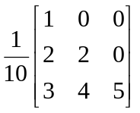 | 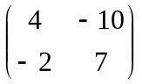 | 0 | 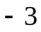 | 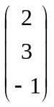 |  | 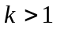
二．单项选择题（本题满分21分，共7个小题，每小题3分）
题号 | 1 | 2 | 3 | 4 | 5 | 6 | 7
答案 | A | D | D | B | C | C | A
三．计算题与解答题（本题满分50分，共6个小题）
1．（8分）解：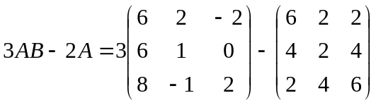┄┄┄┄┄┄4分
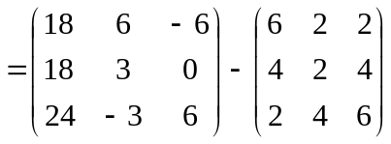┄┄┄┄┄┄6分
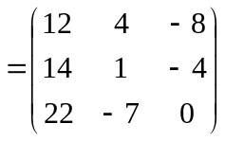┄┄┄┄┄┄8分
2．（8分）解：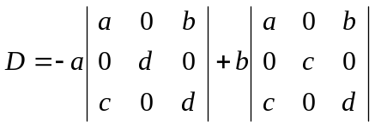┄┄┄┄┄┄4分
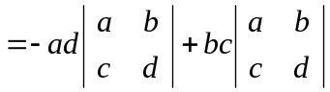┄┄┄┄┄┄6分
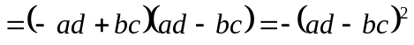┄┄┄┄┄┄8分
3．（8分）解：由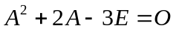，得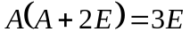，┄┄┄┄┄┄6分
所以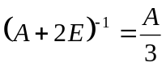．┄┄┄┄┄┄8分
4．（8分）解：因为三阶矩阵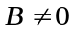的每一个列向量都是方程组的解，所以方程组有非零解，从而
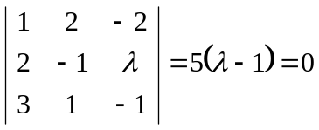┄┄┄┄┄┄6分
故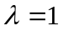．┄┄┄┄┄┄8分
5．（8分）解：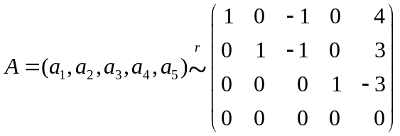┄┄┄┄┄┄4分
所以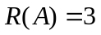┄┄┄┄┄┄5分
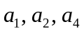为列向量组的一个极大无关组┄┄┄┄┄┄┄┄6分
且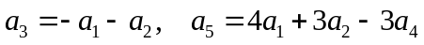┄┄┄┄┄┄┄┄8分
6．（10分）解：二次型的矩阵为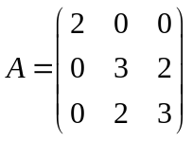┄┄┄┄┄┄┄┄2分
解特征方程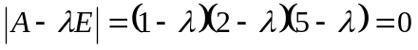，得特征值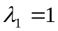，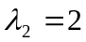，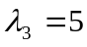．┄┄┄┄┄┄┄┄5分
对应于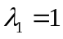，由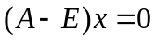，得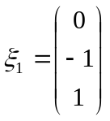，单位化，得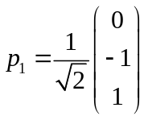；┄┄┄┄┄┄┄┄6分
对应于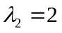，由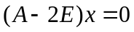，得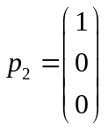 ；┄┄┄┄┄┄┄┄7分
对应于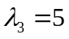，由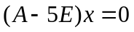，得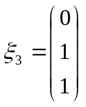，单位化，得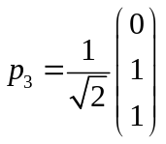．┄┄┄┄┄┄┄┄8分
令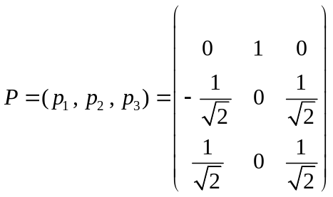，则在正交变换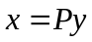下，原二次型化为标准形
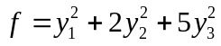．┄┄┄┄┄┄┄┄10分
四．证明题（本题满分8分）
证明：由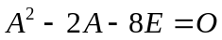，得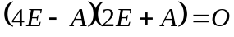，┄┄┄┄┄┄┄┄2分
所以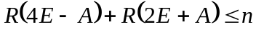．┄┄┄┄┄┄┄┄4分
又，┄┄┄┄┄┄┄┄7分
故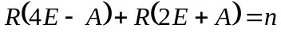．┄┄┄┄┄┄┄┄8分

